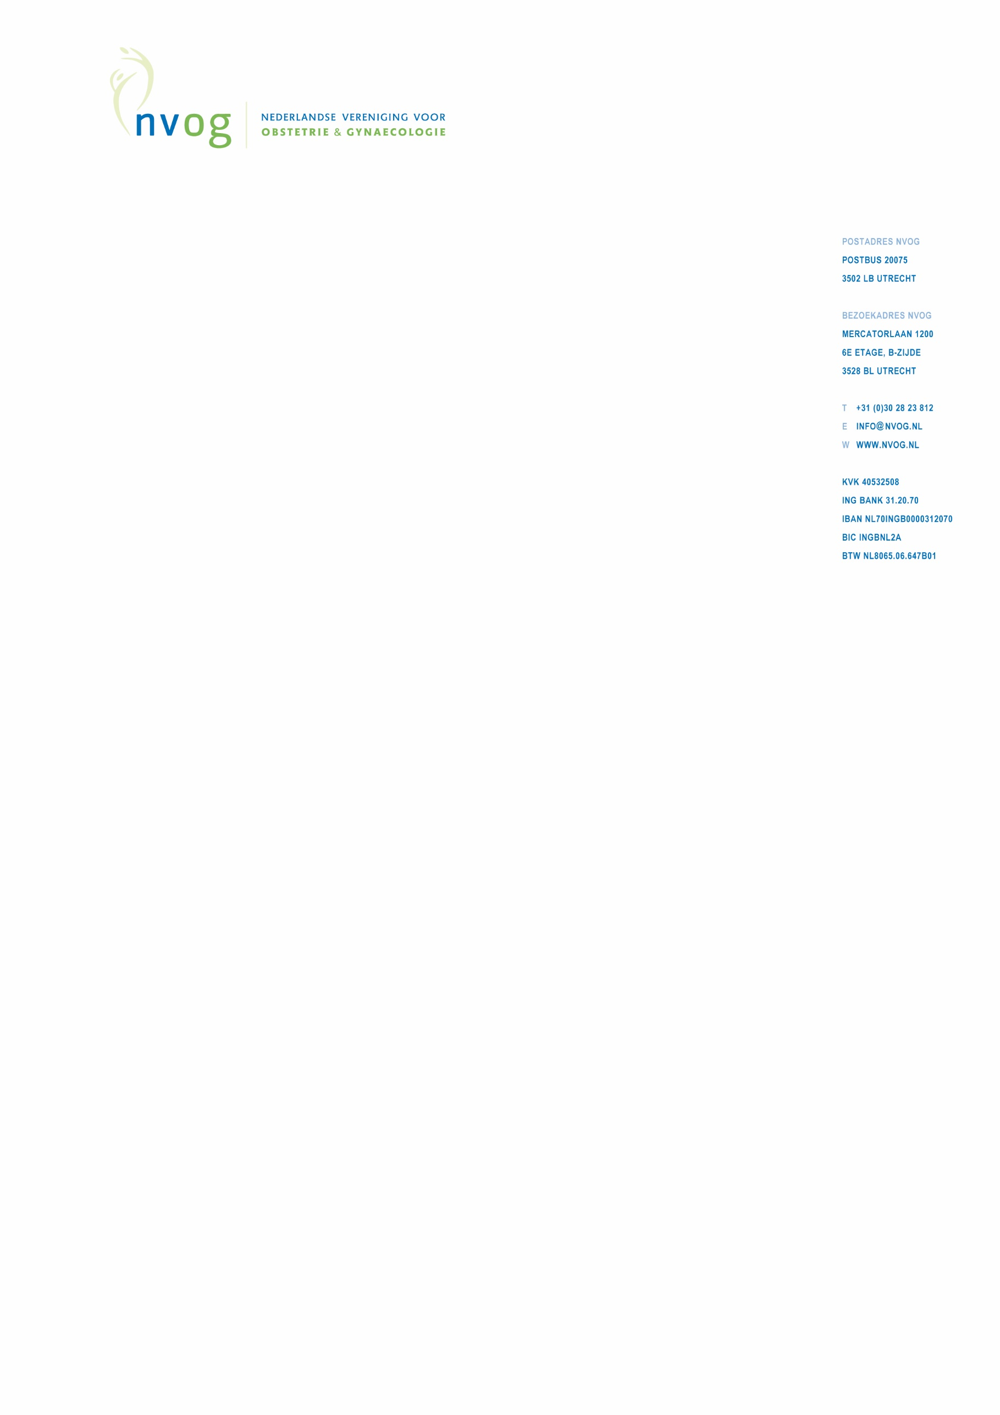

Instructie toevoegen accreditatiepunten Prenatale screening aan het persoonlijk dossier in GAIA
U dient uw certificaat of bewijs van deelname + dit formulier in te vullen en mailen naar accreditatie@nvog.nl
Titel nascholing
ID nummer
Aantal punten
Naam deelnemer
Bignummer

Vervolgens zal de medewerker uw aanvraag in behandeling nemen. Indien dit akkoord wordt bevonden ontvangt u een melding in uw persoonlijk dossier + de punten worden bijgeschreven.

